TISKOVÁ ZPRÁVA

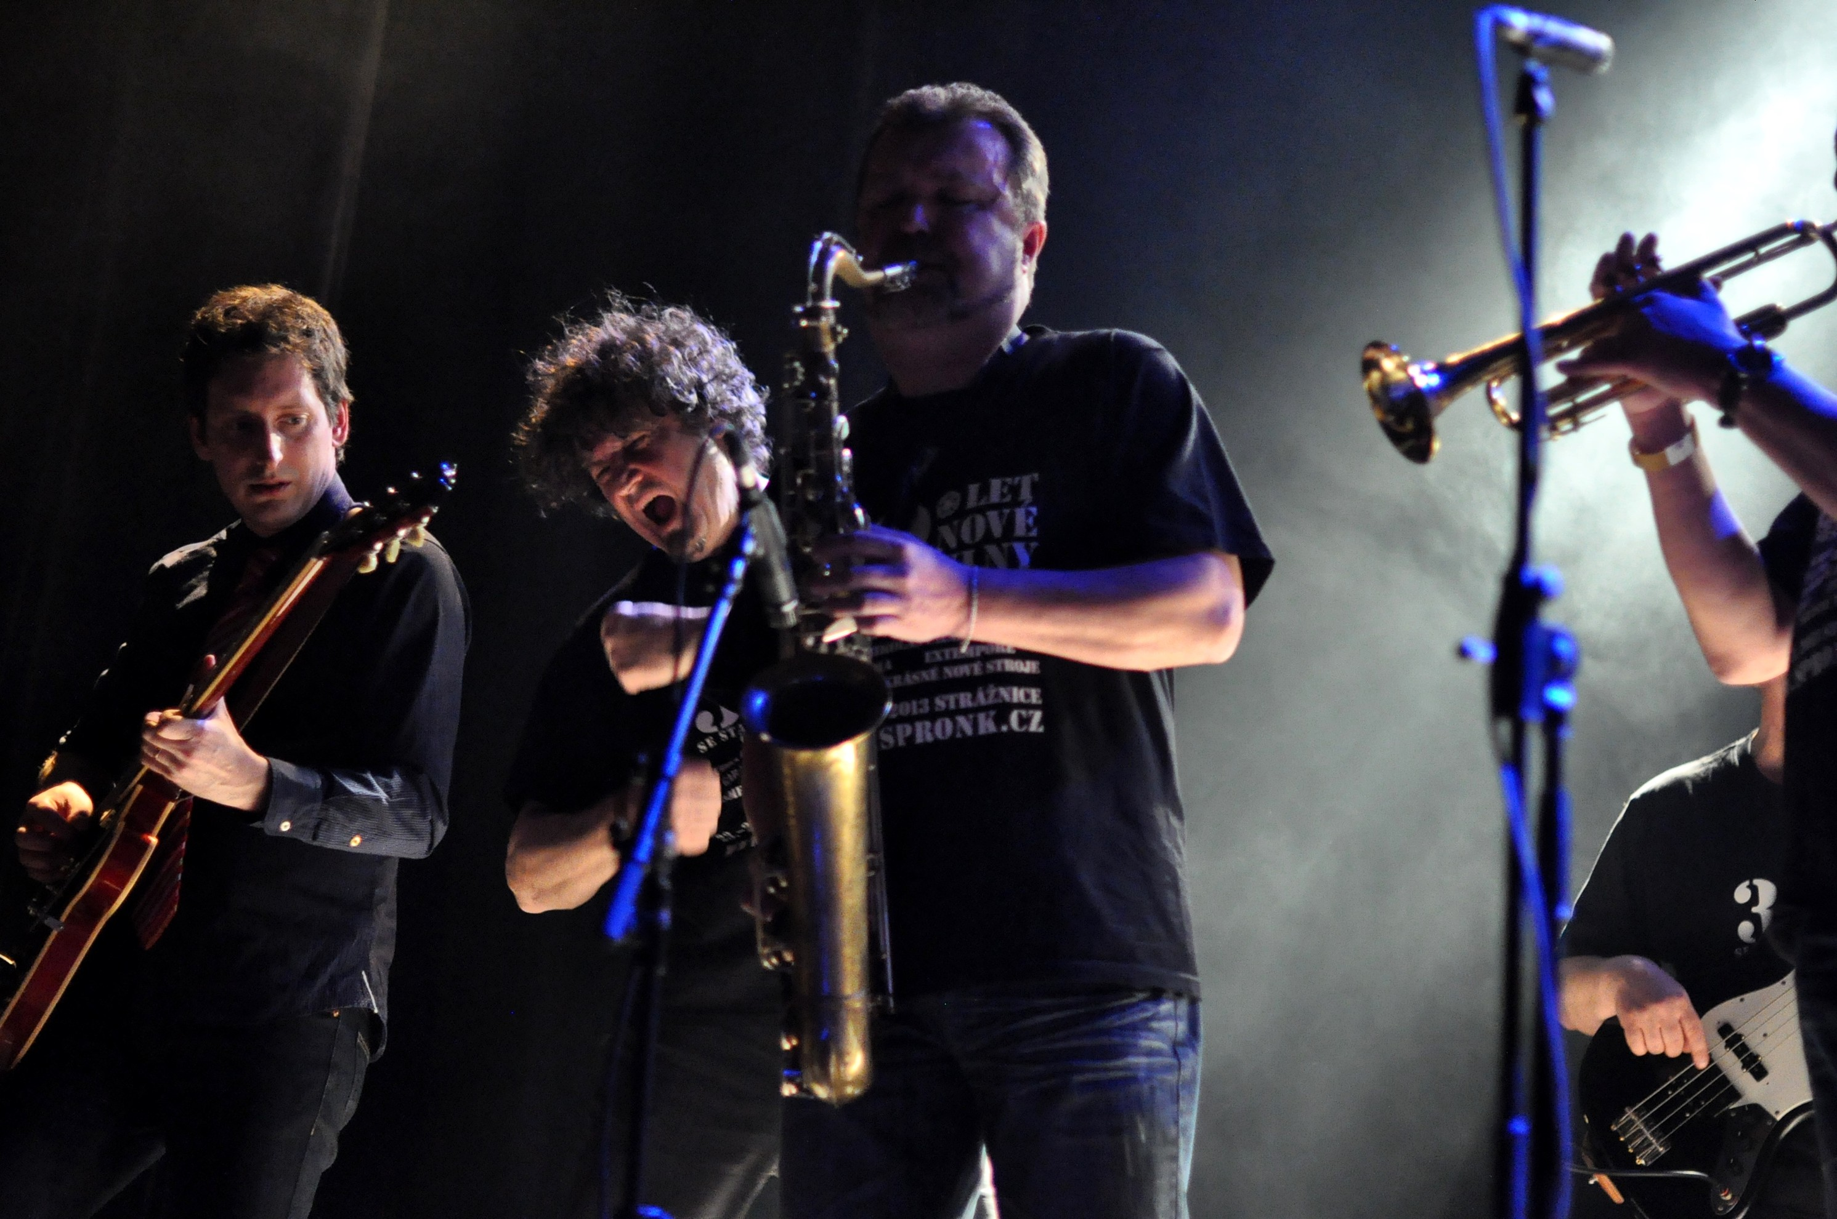

Stroje přivezou skladby z legendární Sojky
V rámci festivalu letních kulturních akcí Bez nití|Odvázané léto na terasách vystoupí v pátek 16. srpna od 19 hodin v Muzeu loutkářských kultur v Chrudimi skupina Krásné nové stroje a oblíbené loutkové divadlo Toy machine.
V rámci dalšího pokračování festivalu Bez nití/Odvázané léto na terasách se mohou diváci těšit hned na dvojitý umělecký zážitek. Během večera na terasách Mydlářovského domu si budou moci osvěžit historickou paměť a připomenout si dobu Lucemburků na českém trůně v podání špičkového pražského loutkového divadla Toy Machine. Soubor, jehož hlavou i rukama je mladý herec a loutkář Tomáš Běhal, návštěvníci MLK dobře znají z pravidelných představení v muzeu i divadelních workshopů. Představení nazvané Král Karel začíná v 19 hodin.
Od 20 hodin pak budou návštěvníci vystaveni přívalu ryzí hudební energie v podání souboru Krásné nové stroje. Hudební těleso vedené výtvarníkem a členem skupiny Tvrdohlaví Stanislavem Divišem v Muzeu loutkářských kultur vystupuje již počtvrté, tentokrát má ale pro diváky připraveno překvapení v podobě skladeb z legendárního alba Může hořící sojka zapálit les?, od jehož vydání letos uplynulo celé čtvrtstoletí.
Večírek netradičního loutkového divadla a avantgardní rockové hudby začíná na terasách od 19 hodin, vstupenky v ceně 150 korun je možné zakoupit na místě nebo v předprodeji v recepci MLK.

autor: Břetislav Oliva

Kontaktní údaje:

Břetislav Oliva
email: bretislav.oliva@puppets.cz
tel. 778 712 531

